Иерей Александр Валерьевич ДАНИЛОВ
11 ноября 1971 г.
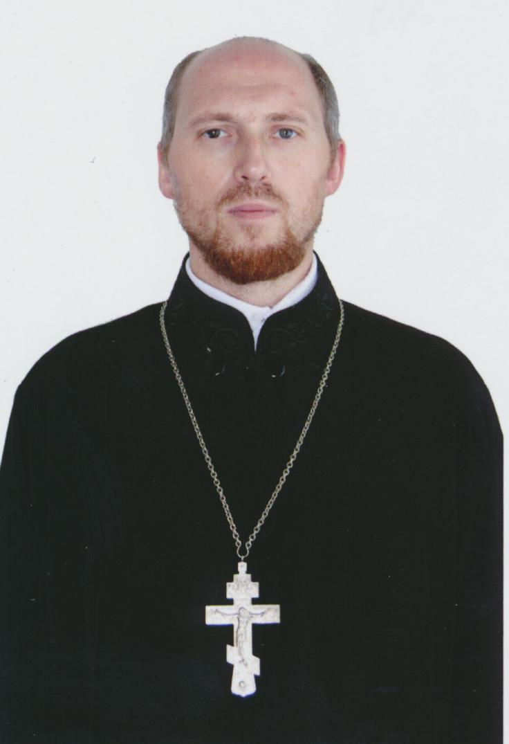
Штатный клирик

Храм Спаса Нерукотворного Образа на Сетуни

Светское образование
среднее специальное 1990 г. – Медицинское училище №7 г. Москвы
Духовное образование
1994 г. – МДС семинария
1998 г. – МДА академия
2015 г. – курс повышения квалификации клириков Москвы в МПДА при Новоспасском монастыре
Хиротонисан
11 марта 2007 г. в сан диакона
24 марта 2013 г. в сан пресвитера
День тезоименитства
6 декабря

Награды
- Иерархические (богослужебные награды):
не имеет.
- Церковные награды (Патриаршая грамота, ордена, медали):
не имеет.
- Светские награды:
не имеет.

